**曲靖市第一人民医院**

**门诊通道安检系统采购需求表**

**一、安检设备需求**

**（1）安检机 1台**

1.物质属性识别技术：可以有效识别被检物的等效原子序数并赋予不同的颜色；

2.具备智能识别技术；

3.可变速：可根据场景实现一键速度切换；

4.安检联网：支持接入上级安检联网管理平台，实现数据上传管理；

5.数据存储：支持安检机图片、报警信息本地存储、查看、调用；

6.事件追溯：可将X射线过包图像同被检人视频信息有机结合，实现人包追溯；

7.设备登录：支持指纹登录功能；

8.接物架尺寸：≥0.6米平板接物架（出口）；

9.通道尺寸：≤650mm×500mm（宽×高）；

10.安检机外观尺寸：≤1850mm×900mm×1260mm（长×宽×高）；

11.传送带高度：≤600mm；

12.传送带速度：≥0.2m/s（多端可调）；

13.电源接口：220VAC（-15%~+10%），50±3Hz；

14.功耗：≤0.8kW；

15.工作环境：工作温湿度-5℃～40℃、10%～95%，贮存温湿度 -20℃～60℃、0～95%；

16.重量：≤550kg

17.穿透力：32mm（钢板）

18.辐射安全：单次剂量：＜5μGy、泄露剂量：＜1μGy/h（距离设备外壳100mm

）；

19.操作台尺寸：≤650mm×700mm×1200mm（长×宽×高）

20.操作台显示屏尺寸：≥21.5英寸

21. 操作台显示屏分辨率：≥1920*1080

22.违禁品识别种类：≥35大类64小类

**（2）安检门参数 2台**

1.可显示通过人数、金属报警人数、实时温度、温度异常人数统计；

2.多区位报警功能：人体不同位置的多个金属通过安检门时会同时报警，并可以指示多个金属的位置，≤18区位；

3.安检门尺寸：≤2000(高)x1100(宽)x430(深)，宽度可根据实际需求定制；

4.具备录像备查功能：安检门自带SATA 硬盘接口，内置硬盘，可长时间存储摄像；

5.具备抗干扰设计：根据周围环境，开机自动设置频率避开干扰；

6.频率设置：可自动设≤100种频率，不同频率设定不同声音；

7.灵敏度调节：灵敏度可以根据需要调整，≤10000级灵敏度；

8.具备统计人数功能：双侧对射红外可以准确检测到通过人数和报警人数；

9.两侧定位灯：门柱两侧均带有提示灯，能直观的通过提示灯显示违禁物品所在区域。

**（3）金属探测器 10个**

1.灵敏度高，最小能探测一枚大头针大小金属物品；

2.提示方式：至少具备声光和振动报警双重提示方式；

3根据实际需求调节探测灵敏度；

4.外形尺寸：≤450mm×90mm×50mm

5.电池为可充电电池；

6.重量：≤350g

**二、安检设备安装需求**

（1）安装安检设备项目需要配合医院完成通道改扩建；

（2）拆除原测温通道青石板及地面，长4米、宽1.2米共计5个平方；

（3）原钢结构、顶部及侧面铝塑板拆除并修复，拆除广告牌，迁移路灯、监控；

（4）移植绿植约24平方米，长15.8米、宽1.2米、共计：18.96平方，土方清除；

（5）基础浇筑长约22米、宽约1.2米，约26.4平方自拌混泥土及找平，青石板铺设长约22米、宽约1.2米,铺设路沿石长约22米；

（6）新建钢结构、铝塑板安检通道与原体温监测点连接，新建建筑约28平方；

（7）配套建设强电、弱电接口及灯光照明，原有摄像头，测温设备迁移及修复，可利用医院闲置建材进行建设。

**三、可参考下方设计图**

（一）通道现状

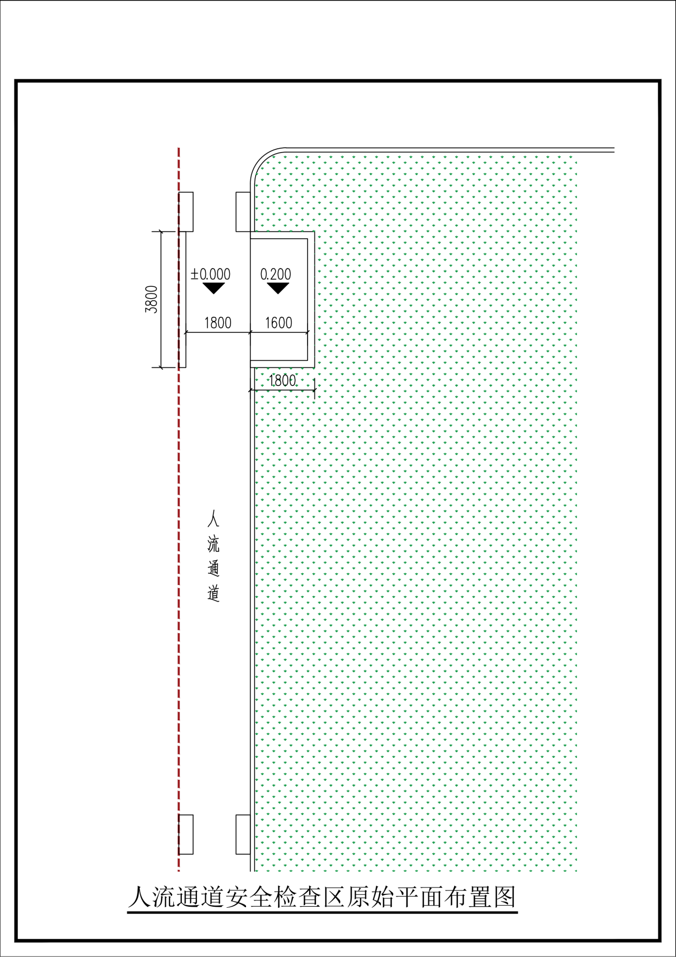

（二）参考安装图

